SERVIÇO PÚBLICO FEDERAL

MINISTÉRIO DA EDUCAÇÃO

INSTITUTO FEDERAL DE EDUCAÇÃO, CIÊNCIA E TECNOLOGIA DO PARÁ CAMPUS ÓBIDOS

MÁRCIO AUGUSTO BENTES MODA

**PYSYSBONE – PROTÓTIPO DE FERRAMENTA DIDÁTICA VOLTADA PARA A DISCALCULIA NO ENSINO DA MATEMÁTICA**

ÓBIDOS PA

2021

MÁRCIO AUGUSTO BENTES MODA

**PYSYSBONE – PROTÓTIPO DE FERRAMENTA DIDÁTICA VOLTADA PARA A DISCALCULIA NO ENSINO DA MATEMÁTICA**

Trabalho de Conclusão de Curso apresentado ao Instituto Federal de Educação, Ciência e Tecnologia do Pará – IFPA – Campus Óbidos. Como requisito para obtenção de título de Técnico em Desenvolvimento de Sistemas Integrado ao Ensino Médio.

**Orientador:** Prof. Me. Eduardo José Caldeira Tavares

ÓBIDOS PA

2021

MÁRCIO AUGUSTO BENTES MODA

**PYSYSBONE – PROTÓTIPO DE FERRAMENTA DIDÁTICA VOLTADA PARA A DISCALCULIA NO ENSINO DA MATEMÁTICA**

Trabalho de Conclusão de Curso apresentado ao Instituto Federal de Educação, Ciência e Tecnologia do Pará – IFPA – Campus Óbidos. Como requisito para obtenção de título de Técnico em Desenvolvimento de Sistemas Integrado ao Ensino Médio.

Orientador: Prof. Me. Eduardo José Caldeira Tavares

Data de defesa:

Conceito:

___________________________________________________________________________

Orientador: Eduardo José Caldeira Tavares

Instituto Federal de Educação, Ciência e Tecnologia do Pará – Campus Óbidos

Matrícula: 3150826

___________________________________________________________________________

Banca examinadora

Instituto Federal do Pará – Campus Óbidos

___________________________________________________________________________

Banca examinadora

Instituto Federal do Pará – Campus Óbidos

**RESUMO**

O referido estudo trata sobre transtornos de aprendizagem com a matemática chamada de Discalculia, distúrbio pouco conhecido que produz uma disfunção interligada a outros problemas relacionados às dificuldades no ensino da matemática. As tecnologias de informação e comunicação poderão colaborar na aprendizagem da Matematica diante deste tipo de distúrbio. O objetivo deste estudo é propor o desenvolvimento de um protótipo de calculadora gráfica para alunos que apresentem dificuldades na aprendizagem da matemática. Esta ferramenta foi desenvolvida por meio de um software multidisciplinar baseado no diagnostico das dificuldades apontadas por psicólogos e professores em estudos sobre a Discalculia. É esperado como resultado deste estudo uma proposta de ferramenta que poderá auxiliar no ensino e aprendizagem da matemática, ~~como recurso embutido no sistema, as operações de soluções e resoluções de contas matemáticas, expressões aritméticas, funções e cálculos gráficos, como também exibindo o passo a passo da resolução do problema.~~

Correção do ultimo paragrafo:

O detalhamento de recursos da aplicação descrita no trecho tachado não é tao necessário ser dito aqui neste paragrafo. Veja seus objetivos específicos e transcreva pra ca informando o que vc espera com a realização desta sua pesquisa.

**Palavras-chaves:** Educação. Matemática. Discalculia. Software Livre.

**ABSTRACT**

This study deals with learning disorders with mathematics called Dyscalculia, a little-known disorder that produces a dysfunction linked to other problems related to difficulties in teaching mathematics. In this context, the use of Information and Communication Technologies (ICT) was proposed, with the development of a prototype of a graphing calculator for students who have difficulties in learning mathematics. This tool was developed through a multidisciplinary software based on the diagnosis of difficulties pointed out by psychologists and teachers in studies on dyscalculia. It is expected as a result of this study a proposal for a tool that can help in teaching and learning mathematics, as a built-in resource in the system, the operations of solutions and resolutions of mathematical accounts, arithmetic expressions, functions and graphical calculations, as well as displaying step-by-step of solving the problem.

**Key-Words:**Education. Math. Dyscalculia. Open Source.

**AGRADECIMENTOS I**

*Agradecer primeiramente a todos pelo apoio na produção deste projeto, e nas sugestões e orientações*

*Aos meus amigos que residam na região metropolitana Paraense, que nunca deixaram de acreditar em mim*

*A minha mãe pelo imenso apoio após ter entrado na IFPA e continuado incansavelmente me estimulando aos estudos*

*Agradecimento ao meu orientador que acolheu e ajudou na produção, orientações e considerações finais.*

*Agradecimento especial pelo Professor do Curso TDSI Emanuel por ter sido extremamente atencioso conosco, pois, ele acretiva em nós e em nosso potencial, os alunos da IFPA campus Óbidos.*

*Para os leitores deste documento, os meus sinceros agradecimentos pela leitura.*

“A vida não é sobre quão duro você é capaz de bater, mas sobre quão duro você é capaz de apanhar e continuar indo em frente.

Não importa o quanto você bate, mas sim o quanto aguenta apanhar e continuar. O quanto pode suportar e seguir em frente. É assim que se ganha.”

- Rocky Balboa

**SIGLA E ABREVIAÇÕES**

**ABNT** Associação Brasileira de Normas Técnicas

**IBGE** Instituto Brasileiro de Geografia e Estatística

**IFPA** Instituto Federal do Pará

**MEC** Ministério da Educação

**RAD**Rapid Application Development

**UML** Unified Modeling Language

SUMÁRIO

1 INTRODUÇÃO 14

1.2 PROBLEMATIZAÇÃO 17

1.3 JUSTIFICATIVAS 18

1.5 OBJETIVOS 19

1.5.1 Objetivos Gerais 19

1.5.2 Objetivos Específicos 19

3 FUNDAMENTAÇÃO TEÓRICA 20

3.1 DISCALCULIA 20

3.2 MÉTODOS DE APRENDIZAGEM NA MATEMÁTICA COM A DISCALCULIA 23

3.3 DESENVOLVIMENTO DE SOFTWARE 24

4 METODOLOGIA 27

4.1 DESCRIÇÃO DO ESTUDO 28

4.2 PROCESSO DE DESENVOLVIMENTO DE SOFTWARE 28

4.2.1 Descrição do Aplicativo 28

4.2.2 Tecnologias Utilizadas para a Construção do Aplicativo 29

4.2.2.1 Identificação das Ferramentas 30

4.2.3 Definição de Requisitos 31

4.2.4 Modelagem 32

4.3 IMPLEMENTAÇÃO 35

5 RESULTADOS ESPERADOS 36

6 CONCLUSÃO 37

8 REFERÊNCIAS 38

LISTA DE FIGURAS

Figura 1 - Imagem mapeada da metodologia 27

Figura 2 - RAD (Rapid Application Development) 29

Figura 3 - Diagrama de casos de uso 32

Figura 4 -Diagrama de classes 33

Figura 5 -Diagrama de Atividades 34

Figura 6- Protótipo do Software da Calculadora Gráfica 35

LISTA DE TABELAS

Tabela 1 - Definição de Requisitos 31

LISTA DE GRÁFICOS

Gráfico 1 - Resultado do 1º bimestre e segundo respectivamente. 22

Gráfico 2 - Evolução das notas das alunas na disciplina de Matemática durante o ano letivo de 2013 22

# INTRODUÇÃO

Muitos problemas da vida real são estudados por meio da matemática. Em um cenário onde pessoas apresentem características de transtornos psicológicos logo na infância, sucedem por óbices desde a escola até na vida adulta – passivo de críticas ou de exclusões sociais – ainda mais nitidamente na educação dessas pessoas para uma reinserção no mercado, SANTOS(2015).

Nos graus da educação primária, média e superior, são definidas como etapas educacionais que visam em preparar pessoas para exercerem os seus papéis na cidadania, em que local na esfera social, todos estão ligadas e funcionam como uma pirâmide – de baixo para cima – de que forma a estrutura de progressiva decurso até o ensino superior. Além disto, ao focarmos mais nitidamente no eixo educacional base (ensino fundamental) em que lugar é a fase mais importante para o crescimento da maneira que faz jus o sentido construtivo da base, é primordial que sejam estabelecidos os critérios de abordagens diferentes para docentes que atuam no papel de educadores em salas de aulas, pois, segundo o Cientista Jean Piget “O professor não ensina, mas arranja modos de a própria criança descobrir. Cria situações-problemas.” (1896-1980). Correspondendo a menção de Jean Piget, os métodos criativos são seguidos pelos critérios de avaliações e soluções, logo deverão serem encarregadas pelos próprios professores. Para o autor Édel Pontes (2013), uma boa alternativa é criar formas e métodos de ensino-aprendizagem da matemática sendo uma prioridade, desta forma, podemos estabelecer uma relação de mão dupla entre o aluno e a escola, em vez de nos divorciarmos como sempre. Por que a matemática por si só precisa ser ensinado, mas o que ensinar e como ensinar para fortalecermos a discussão? Para responder esse dilema compreensível, temos que refletir no artigo de Beatriz(1989, Como Ensinar Matemática Hoje? )

“Em nenhum momento no processo escolar, numa aula de matemática geram-se situações em que o aluno deva ser criativo, ou onde o aluno esteja motivado a solucionar um problema pela curiosidade criada pela situação em si ou pelo próprio desafio do problema. Na matemática escolar o aluno não vivencia situações de investigação, exploração e descobrimento. O processo de pesquisa matemática é reservado a poucos indivíduos que assumem a matemática como seu objeto de pesquisa. É esse processo de pesquisa que permite e incentiva a criatividade ao se trabalhar com situações problemas.” (Beatriz, pag 2, 1989.).

Ao observamos como existem modelos educacionais em nações afora, podemos notar que cada país adotaram padrões incomuns baseando em aspectos culturais ou mesmo adaptações de outros modelos frisando em atender respectiva realidade. Apesar disto, ao contatarmos que na Educação Brasileira, é ultrapassado segundo a entrevista da BBC a psicóloga *Viviane Senna* (2015), afirma que a nossa educação – Primária e Média – é ultrapassada e enfreada logo no século XIX com a demasiada diversificadas, para que os fatores que contribuíssem no intervalo do desenvolvimento educacional, função do avanço tecnológico. Perante este fato, o desenvolvimento do índice humano é gerado pelo fator do investimento público diante da gestão do ministério da educação, sem essa condição, é desencadeada problemas sociais nas regiões menos favorecidas – ou, as menos privilegiadas ou desiguais – favorecendo apenas para sedes de escolas privadas que oferecem ensino “Razoável” em colação com o ensino oferecido às escolas públicas. O princípio “quem paga melhor” exclui a grande maioria dos brasileiros das oportunidades e não propõe soluções para tornar as escolas (públicas e privadas) mais eficazes no cumprimento de seus objetivos (Guzzo, 133). As autoridades competentes devem tratar a escola pública como estratégia prioritária, e os profissionais docentes interessados em trabalhar com o sistema educacional devem reconhecer a necessidade de uma formação contínua e rigorosa, ignorando modelos de atuação desatualizados e ineficazes para fazer uma proposta de trabalho para mais participar da comunidade educativa e sua dinâmica.

Em frente de todo o sistema – que por sua vez, apresenta falhas em todas as lacunas educacionais – podemos observar que apesar de a estrutura ter sido projetada para atender as demandas integralmente das regiões em subdesenvolvimento, pois, apresentam expressivamente elixir quantitativo em porcentagens de pessoas que apresentam problemas relacionados com dificuldades em matérias de exatas, em particular pertinente à discalculia. Segundo Novaes (2007), o manual de diagnóstico internacional em CID-10, Elaborado pela Organização Mundial da Saúde (1995), como DSM-IV, por A American Psychiatric Association (1995) relata que a doença não pode ser o resultado da falta de oportunidades de aprendizagem, educação recebida devido a mudanças escolares, trauma ou encefalopatia adquirida, deficiência intelectual global e deficiência visual ou auditiva não são corrigidos, ou seja, compreende-se que trata de uma deficiência específica na leitura, escrita ou escrita Matemática, alunos com desempenho significativamente abaixo das expectativas Seu nível de desenvolvimento, nível de educação e capacidade intelectual. Logo, não são todos os casos que se remetem ao transtorno da Discalculia, e sim pela falta de negligência do governo perante o suporte necessário para as escolas, e por esse fator que podem serem encontrados. Percentuais de baixo investimento na área da educação segundo o site da UOL[1] do relatório feito em 2020 do MEC, ao que condiz queda brusca de 10,2% em investimentos destinadas à educação.

## 1.2 PROBLEMATIZAÇÃO

Diagramando o problema em questão, o tema deste estudo é dirigido em um transtorno mental e psicológico chamado de *Discalculia*, tratando-se de uma deficiência de aprendizagem comum que afeta a capacidade de jovens de realizar cálculos matemáticos. No entanto, isso não afeta apenas suas vidas na escola, pois, os desafios também podem causar dificuldades na vida adulta. Peretti (2009) afirmou em sua pesquisa que esta doença é uma doença neurológica, neste caso, os jovens que apresentam dificuldade em resolver operações matemáticas, categorizando números ou mesmo organizando-os em ordem numérica, e acrescenta-se que nas fases posteriores da vida escolar, esta doença pode impedi-lo de compreender conceitos matemáticos e dificultar a integração em sua vida. Essa dificuldade em adquirir habilidades aritméticas está basicamente relacionada a défices, de acordo com a pesquisa de Shalev (1998, 2004), o desenvolvimento e a função das estruturas cognitivas em diferentes campos constituem dificuldades de movimento, que se manifestam em cerca de 5% a 15% em crianças normais do ensino fundamental. Os dados da pesquisa também mostram que a discalculia o mesmo efeito em meninos e meninas em idade infantil, de acordo com Gentile (2002), a Discalculia é semelhante à dislexia, sendo a dificuldade de ler e escrever de aprendizado, ocorre devido ao não cumprimento dos circuitos neuronais, isto é, na rede onde os impulsos nervosos passam. Ainda assim é persistente que haja um outro problema também associado em junção do transtorno previamente citado, condiz a respeito da educação docente na presença de inúmeros fatores que o mesmo tende a enfrentar no ramo profissional, sejam estes; Com a desvalorização da chegada da tecnologia que pode desfavorecer a presença de aulas ministradas por docentes; Crise educacional mediante a lacunas a falta de planejamento em frente da educação base, média e superior; Péssimas condições de trabalho e desvalorizado do salário docente em escolas públicas, Barbosa (2011). Neste contexto, o uso da tecnologia poderá auxiliar em uma aprendizagem mais eficaz da matemática de indivíduos com este tipo de distúrbio. Este estudo visa a elaboração de um protótipo da calculadora gráfica para alunos que apresentem dificuldade de aprendizagem com base nos diagnósticos de Shalev(2004), Gentile (2002), et al.

## 1.3 JUSTIFICATIVA

No artigo de Viana (2014), foi visto que emprega o uso do desenvolvimento de software interativo como método de aprendizagem em junção da discalculia, por esse motivo que vale ressaltar do método de ensino e aprendizagem utilizando-se os meios tecnológicos para solucionar, propor novas formas de ensinar e de aprender, tem sido cada vez mais aplicado, para alunos e professores. Em relação ao transtorno *Discalculia*, segundo Novaes (2007), os cientistas ainda não descobriram a verdadeira causa das dificuldades de aprendizagem, embora existam algumas hipóteses sobre sua causa, tem uma Hipótese da ordem de prioridade dos fatores biológicos interagindo com fatores não biológicos. E entre essas formas, uma proposta que pode ser viável baseando-se no autor Viana (2015) ao que foi desenvolvido um aplicativo para smartfone visando em coletar informações quantitativas de alunos com dificuldades com operações matemáticas através de jogos com perguntas e respostas.

Observando que foi é viável desenvolver algum artifício para deliberar dificuldade da discalculia conforme o autor Viana(2014), assim desse modo será preparada para a pesquisa o desenvolvimento de software de ensino da matemática – Calculadora Gráfica – nos quais o uso de ferramentas educacionais para a matemática, os conceitos técnicos de tendências de uso do professor e os conceitos tradicionais de programas aplicativos, com o uso de computadores em sala de aula, e o desenvolvimento de softwares educacionais, portanto, é necessário analisar as características dos recursos disponíveis e a realização de uma aprendizagem integral, que leve em consideração os avanços tecnológicos e mostre como essas ferramentas podem facilitar o processo de ensino, além de causar interação em sala de aula, o que vai mudar o ensino e torná-lo mais dinâmico.

## 1.5 OBJETIVOS

### 1.5.1 Objetivos Gerais

Desenvolver um protótipo de ferramenta didática voltada para o ensino da matemática que possa colaborar para uma aprendizagem mais eficaz do estudante diante do distúrbio da discalculia.

### 1.5.2 Objetivos Específicos

* Compreender o problema em questão, discorrer e abordar dentro da comunidade acadêmica do município de Óbidos – PA;
* Desenvolver uma proposta que possa usar da tecnologia como recurso para enfrentar o problema da discalculia;
* Melhorar o processo de ensino e aprendizagem da matemática;

# 3 FUNDAMENTAÇÃO TEÓRICA

Vale ressaltar que é imprescindível a importância do rumo em que se trata ao estudo feita sobre Discalculia. Os temas a serem abordados respectivamente, dentro desta pesquisa propriamente são: *Discalculia; métodos de aprendizagem na matemática com a discalculia; Desenvolvimento do Software;*

## 3.1 DISCALCULIA

Como foi abordado brevemente sobre o tema, o estudo tem como definição do problema recorrente e são identificados e associados aos problemas de transtornos neurológicos. Nesta primeira etapa deste estudo, é indispensável citar o autor Peretti (2009) que foi de grande importância para o segmento ao tema proposta neste estudo.

Peretti (2009) define o erro constante de jovens em operações matemáticas fora do comum, tratando-se características de atenção necessária ao corpo docente no momento que o problema é apontado.

Discorre Novaes (2007), atualmente, as dificuldades de aprendizagem decorrem da interferência da interconexão de informações em várias regiões do cérebro, que podem surgir durante a gravidez. O desenvolvimento anormal do cérebro fetal promove o aparecimento de dificuldades de aprendizagem, que só podem ser detectadas quando a criança precisa expressar sua inteligência durante a escola.

Segundo o ator Novaes (2007), existem basicamente três tipos de Aprendizagem de acordo com CID-10 e DSM-IV: dislexia, dislexia Barreiras da matemática e da expressão escrita. Para identificar um aluno discalcúlico é imprescindível saber reconhecer as dificuldades de aprendizagem que estão regularmente associadas à discalculia. De acordo com Bastos (2008, p.67) essas dificuldades podem consistir em:

1) erros na formação de números, que frequentemente ficam invertidos; 2) dislexia; 3) inabilidade para efetuar somas simples; 4) inabilidade para reconhecer sinais operacionais e para usar separações lineares; 5) dificuldade para ler corretamente o valor de números com multidígitos; 6) memória pobre para fatos numéricos básicos; 7) dificuldade de transportar números para local adequado na realização de cálculos; 8) ordenação e espaçamento inapropriado dos números em multiplicações e divisões.

Daudt (2008) afirma que no campo da neuropsicologia, as áreas afetadas são: Doenças de nível 3 do hemisfério esquerdo com dificuldade de leitura e compreensão Oral, compreensão de conceitos matemáticos; lobo frontal, difícil de executar Cálculo mental rápido, capacidade de resolução de problemas e conceituação abstrata; A área secundária na parte superior da almofada secundária permite o reconhecimento visual Símbolos.

Antes que tenha o primeiro contato com os discentes, pois a autora Dias (2013) elaborou uma pesquisa inicial feita com docentes do Oeste do RJ, sobre o conhecimento do transtorno da Discalculia. Nota-se no artigo, que foram 62 docentes entrevistados – incluído docentes de escola públicas ou privadas – sendo 54 (85,7%) do gênero feminino e nove (14,3%) do gênero masculino, atuantes em escolas da zona oeste da cidade do Rio de Janeiro, escolas de Niterói, São Gonçalo e Baixada Fluminense. A média de idade foi de 39 anos e 2 meses, com mediana de 36 anos e 8 meses (desvio padrão de 9,4; mínima de 22 anos e 7 meses e máxima de 59 anos e 6 meses). O questionário foi elaborado para avaliar a capacidade do professor de identificar ou suspeitar que os alunos podem sofrer de indigestão por meio de algumas perguntas específicas. Eles foram encaminhados para escolas que aceitaram participar do estudo. A fim de não atrapalhar a resposta e manter a neutralidade dos resultados, não houve discurso explicativo sobre o preenchimento. Dos 62 participantes que responderam, 34 (54,8%) responderam “sim”, enquanto 28 (45,2%) disseram não saber “indigestão”. Ao distribuir as respostas por tempo de experiência, observou-se que entre os participantes que responderam “sim”, 25 anos (69,4%) tinham mais de 10 anos de experiência e 8 (33,3%) menos de 10 anos de experiência. experiência. Entre os que responderam “Não”, 11 anos (30,6%) tinham mais de dez anos de experiência e 16 (66,7%) tinham menos de dez anos de experiência. A aplicação do teste qui quadrado mostrou diferença significativa (p = 0,006). No final, a Dias (2013) concluiu que “Os professores, teoricamente, são os profissionais que podem colaborar com a identificação precoce.” (Dias, p. 99, 2013)

Em contra partida, o Viana (2014) constata que ao realizar uma pesquisa prática com alunas que tinham idade média de 16 e 17 anos e que cursavam 1° ano em 2012 do Ensino Médio, tais alunas apresentavam histórico de dificuldades em matemática, diagnosticadas através de um Aplicativo mobile – cujo aplicativo foi elaborado em gamificação[2] da calculadora aritmética – foi um ponto de partida para a viabilização do uso de software para intervenção pedagógica.

O Viana (2014) consta ainda que:

“Os resultados obtidos mostraram a evolução das alunas no decorrer de dois bimestres utilizando o aplicativo Rei da Matemática, confirmando uma tendência de queda do efeito da discalculia. Como parâmetro de comparação, foi possível identificar, através da prática, que alunos do ensino médio que não apresentem qualquer sintoma de discalculia realizaram a mesma atividade em quatro tardes, sendo uma para cada nível.” (VIANA, p.8, 2014).

Fonte: Gráfico retirado do autor Viana (2014) e adaptada.

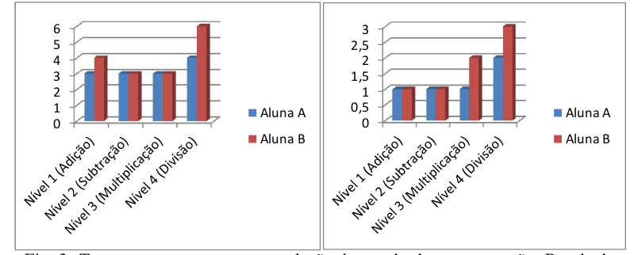Gráfico 1 - Resultado do 1º bimestre e segundo respectivamente.

Fonte: Gráfico retirado do autor Viana (2014) e adaptada

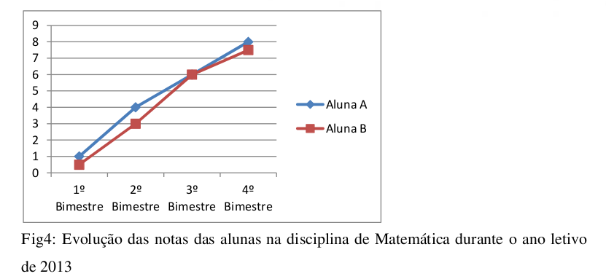Gráfico 2 - Evolução das notas das alunas na disciplina de Matemática durante o ano letivo de 2013

Viana (2014) concluiu que:

“O uso dessa tecnologia deverá ser incentivado em casos similares nas diversas instituições de ensino, a fim de socializar os conhecimentos disponíveis, construindo um espaço para que todos aqueles que participam da escola compreendam como e porque ela é um espaço de construção do conhecimento.” (VIANA, p.8, 2014).

## 3.2 MÉTODOS DE APRENDIZAGEM NA MATEMÁTICA COM A DISCALCULIA

Da maneira que mencionado anteriormente, o papel do educador é necessariamente encontrar uma forma criativa de ensinar em suas salas de aulas. Quais seriam as formas que o educador poderia proporcionar um ensino de qualidade e criativa? Para responder esse questionamento, devemos definir em primeiro lugar a intervenção do governo em visar no aprimoramento em função de estímulos para educação criativa para jovens conforme condizem os autores Beghetto, et al (2015) e Beghetto e Kaufman (2017), constam também em vários países, tanto no Oriente quanto no Ocidente, a sociedade, assim como as escolas, pedem uma mudança do paradigma da educação tradicional e da padronização, essa oriunda das políticas dos testes de larga escala, para um paradigma de educação criativa. Mesmo que tenham peculiaridades e estilos de aprendizagem distintos, para alunos com dificuldades práticas ou ambientais, físicas, intelectuais ou sociais devem ser aceitos, participados e principalmente respeitados, e ora precisam de mais tempo para buscar agregá-los e ampliá-los. Mais conhecimentos, independente de o nível da escola do indivíduo (MANTOAN, 2004). Os autores Smith e Strick (2012) dizem que os estudantes cujas dificuldades não são identificadas, e quando as estratégias de aprendizagem não são eficazes, acabam ficando desanimados com seu processo educacional e muitas vezes se culpam por essas dificuldades.

Fortalecendo aquilo que os autores dizem, Silva (2010) explica que é indispensável alcançar um diagnóstico o mais depressa possível, para que os procedimentos indicados sejam iniciados. O diagnóstico deve ser realizado por vários profissionais da área da saúde e da educação— neurologista, psicopedagogo, fonoaudiólogo, psicólogo—para que seja feito corretamente, e o principal que não se deve ser ignorado é a participação da família e da escola, responsáveis pelo descobrimento dos primeiros traços do transtorno

Nesse mesmo ritmo de pensamento, Bastos (2008) afirma que o plano de mediação deve possuir etapas e objetivos claros e que cada indivíduo deve ser classificado de acordo com as suas necessidades, a fim de que consiga buscar fundamentação para solucionar as outras. Portanto, qualquer plano necessita conter exercícios gradativos, ampliando a capacidade e resguardando às habilidades de raciocínio lógico. Em contribuições atribuídas Grando (2004), fala que as ludicidades são trabalhadas em estágios diferentes, por exemplo, ambientar com o material disponível, averiguar as normas que o regem, intermédio verbal e escrito pedagógico. Cecato (2008) cita alguns jogos que ajudam indivíduos com discalculia: jogo da memória, resta um, quebra-cabeça, arquiteto, cilada, tangran e material dourado. Esses jogos ajudam na memória, busca de soluções, estratégias, concepção de figuras e formas, trabalhar números decimais, entre outras concepções com o uso desses jogos.

## 3.3 DESENVOLVIMENTO DE SOFTWARE

No mundo moderno, em pleno século XXI, o avanço da tecnologia proporcionou novas percepções até então inimagináveis em outros séculos passados. São mudanças significativas, pois, essas tais mudanças em função da globalização, são junções diversificados fatores que contribuem positivamente a adaptação “Benéfica” para nós seres humanos. Sendo essas contribuições tecnológicas favorecendo a humanidade, podemos afirmar que apesar dos fatores negativos em relação ao meio ambiente – ora por desmatamento, poluições, etc… - não são vistos aos bons olhos quando é relacionada ao avanço, é de se dizer que proporcionou fortemente às pessoas com deficiências especiais e que requerem atenção especial ao que convém em adaptação ao acesso dessas pessoas. Sendo assim, se existe a necessidade de adaptação de pessoas ao acesso; Saúde, Educação, etc – fins primários – também existe a primordialidade de propor as adaptações curriculares para pessoas com discalculia que fazem parte de uma proposta maior, que é a da educação inclusiva. É fácil notar o poder da obsessão da máquina pelas pessoas, no entanto, se a qualidade do software utilizado não for respeitada, os computadores em sala de aula não são suficientes para garantir a melhoria do ensino. As novas tecnologias voltadas para o processo educacional colocam as pessoas em um mundo repleto de estimulação visual e auditiva, vivendo em imagens animadas em programas de TV, videogames e filmes. Neste caso, o software de qualquer aplicação na área de educação, o objetivo é promover a aprendizagem de conteúdos ou tópicos educacionais. Suas recomendações são propícias ao aprendizado individual, e ao mesmo tempo para desenvolver a cooperação entre as jovens e crianças, além de satisfazer educadores em treinamento de indivíduos para um futuro inovador com tecnologia em comum.

A Constituição Federal de 1988 tem como uma das suas finalidades proporcionar o bem de todos, sem distinção de origem, raça, sexo, cor, idade ou qualquer estado de discriminação (art. 3º, inciso IV). Define ainda, no artigo 205, que todos têm direito à educação, ao total desenvolvimento pessoal, à cidadania e à qualificação para o trabalho. Já no artigo 206, faz menção a “igualdade de condições de acesso e permanência na escola”, declarando ser obrigação do Estado o direito ao ensino e suporte educacional especializado, de preferência na rede regular de ensino (BRASIL, 1998). Um dos programas criados para a educação foi o Plano de Desenvolvimento da Educação, que seria, para o Ministério da Educação, “uma face do processo dialético que se estabelece entre socialização e individuação da pessoa, que tem como objetivo a construção da autonomia, isto é, a formação de indivíduos capazes de assumir uma postura crítica e criativa frente ao mundo”(BRASIL, 2001, s.p.)

Para RAABE, A. L. A. et al. (2016, pg 378):

No contexto do ensino da Matemática, a aprendizagem depende de ações que caracterizem experimentação, interpretação, visualização, indução, abstração, generalização e demonstração, as quais podem ser realizadas através da interação dos alunos com Tecnologias de Informação e Comunicação (TICs), como os jogos digitais e os objetos de aprendizagem, considerados poderosas ferramentas de apoio aos processos de ensino-aprendizagem.

Inserindo o contexto pragmático ao tema, é sugerido uma proposta por meio da tecnologia – Software Educativos – e há um ponto a se destacar em um quesito ao se referir na utilização de recursos tecnológicos aplicados na educação, Setzer (2001) traz a discussão sobre os benefícios de tais recursos, bem como possíveis estratégias de ensino para aplicação dos mesmos. Em sua obra intitulada “Meios eletrônicos e educação: uma visão alternativa”, o autor apresenta as tecnologias que fazem parte do dia a dia dos ambientes educacionais e analisa os limites da influência delas no desenvolvimento ou no atrofiamento do pensamento, das ideias ou mesmo do seu físico e tenta “(…) conscientizar as pessoas do que são esses aparelhos e o que deveria significar a educação de um ponto de vista humano global” (SETZER, 2001, p. 13).

De acordo com o “Guia Curricular Nacional do Ensino Médio”:

Concretamente, o projeto político-pedagógico das unidades escolares que ofertam o Ensino Médio deve considerar: VIII – utilização de diferentes mídias como processo de dinamização dos ambientes de aprendizagem e construção de novos saberes (Diretrizes Curriculares Nacionais para o Ensino Médio 4/5/2011 – Projetos Políticos Pedagógicos/Cap. VIII)

Professores e instituições de ensino devem enfrentar desafios, introduzindo novas tecnologias é o desafio do ensino de conteúdos, portanto, além de realizar pesquisas ou efetuar atividades, os alunos também devem pensar e solucionar os problemas e as mudanças que ocorrem ao seu redor.

Para o desenvolvimento de software, foi utilizada referencial teórico da obra Geraldo Xexéo (2007) a respeito da engenharia de software, para análise de requisitos ao modelo de interface. Da mesma forma, é assentado o artigo de Viana (2014) com os resultados obtidos através da pesquisa feita com alunas do ensino fundamental, promovendo uma proposta de um jogo matemático utilizando smartfones.

No que se refere aos objetos de aprendizagem são definidos por Willey (2002) como qualquer recurso digital que pode ser reusado para apoiar a aprendizagem, considerando como objetos de aprendizagem desde imagens e gráficos, vídeos, sons, ferramentas até qualquer outro recurso educacional digital a ser utilizado para fins educacionais e que contenha sugestões sobre o contexto de sua utilização. Partindo dessa linha de raciocínio, é possível criar uma ferramenta tecnológica e interativa para empenhar o papel auxiliador dentro do âmbito escolar visando assessorar e detectar portadores do transtorno de Discalculia, dentre essa explicação, consta no artigo de Passos(2011).

# 4 METODOLOGIA

Neste trabalho foi realizado um estudo acerca sobre os problemas relacionados às dificuldades cognitivas de operações matemáticas com jovens inseridas adentro de escolas, como relatos de dificuldades de ensino para esses alunos. Com base na teoria, pretende-se estudar e compreender as causas e formas adequadas de intervenção educativa para alunos com discalculia operacional de que forma possibilite em contribuir para que os profissionais da área da educação possam ampliar os seus conhecimentos e implementar práticas mais eficazes de apoio aos alunos que se apresentem às características de obstáculos, no estado da educação escolar. Posteriormente, aos autores que apontaram dados nítidos, conjecturaríamos que poderia ser viável um adequado artifício para elaboração de uma proposta, isto é, em base do protótipo de uma aplicação (Desktop), objetivando também em despertar o interesse e a curiosidade de alunos – assim como na utilização de aplicativos educativos que são utilizados por professores por optarem pelo ensino por intermédio de smartfones – por intervenção da ferramenta Pysysbone, consequentemente, auxiliaria no estudo e fortalecer a compressão do entendimento na matemática. Graças ao código livre, este projeto será fundamentado em uma ferramenta chamada Sage[3], que será implementado a partir de uma rotina de programação já integrada para um propósito ambíguo.

~~A fase desta metodologia é dividida em períodos, aos quais correspondentes, a somente uma produção. Desde a elaboração de rascunho de ideia, até a estruturação desta monografia, foram regidas as normas de monografias da ABNT. Portanto, é acompanhado abaixo com uma figura representativa em ordem respectivas.~~

## 4.1 DESCRIÇÃO DO ESTUDO

Para aprofundamento de amostragem deste estudo, será prescrito em observações e investigações executados por autores em junção do transtorno. Tais apurações são extraídas de artigos e pesquisas sólidas, acompanhadas de gráficos e tabelas para melhor análise e entendimento.

## 4.2 PROCESSO DE DESENVOLVIMENTO DE SOFTWARE

Este tópico será direcionado ao processo de desenvolvimento, adoção de modelos de engenharia, funcionalidades da aplicação, materiais e métodos da construção da aplicação e definição de requisitos.

### 4.2.1 Descrição do Aplicativo

PySysbone se tornará uma calculadora gráfica para a resolução de contas aritméticas, operações de álgebras, calculo integral e muitas outras funções da matemática e apresentação resolução de problemas, objetivando em modernizar o aprendizado com a tecnologia junto com a decorrência dos transtornos da Discalculia operacional da matemática. O protótipo terá uma interface familiarizada como uma calculadora dinâmica que combina com os conceitos citados acima em uma única GUI (Interface Gráfica).

### 4.2.2 Tecnologias Utilizadas para a Construção do Aplicativo

Dado a elucidação do aplicativo, este estudo levará o rumo do desenvolvimento do protótipo ao aprofundamento das informações trazidas em seções anteriores, foi decidido à escolha metodológica em base da Engenharia de Software de acordo com os critérios estabelecidos. Entre esses critérios, o projeto foi concebido pelo modelo *Rapid Application Development – RAD*, identicamente modelo chamado de desenvolvimento ágil de aplicativos, é o modelo usado em protótipos para identificação e confirmação de requisitos. Este modelo é desenvolvido principalmente por Martin e é semelhante ao Desenvolvimento de software de código aberto *(open source software development model)* igualmente conhecido como “*the cathedral and bazaar model”* (RAYMOND, 1999), o qual prossegue a filosofia “Libere cedo; Libere frequentemente; Ouça o seu cliente” (Release early; Release often; Listen to your customers).

Fonte: Autoria Própria

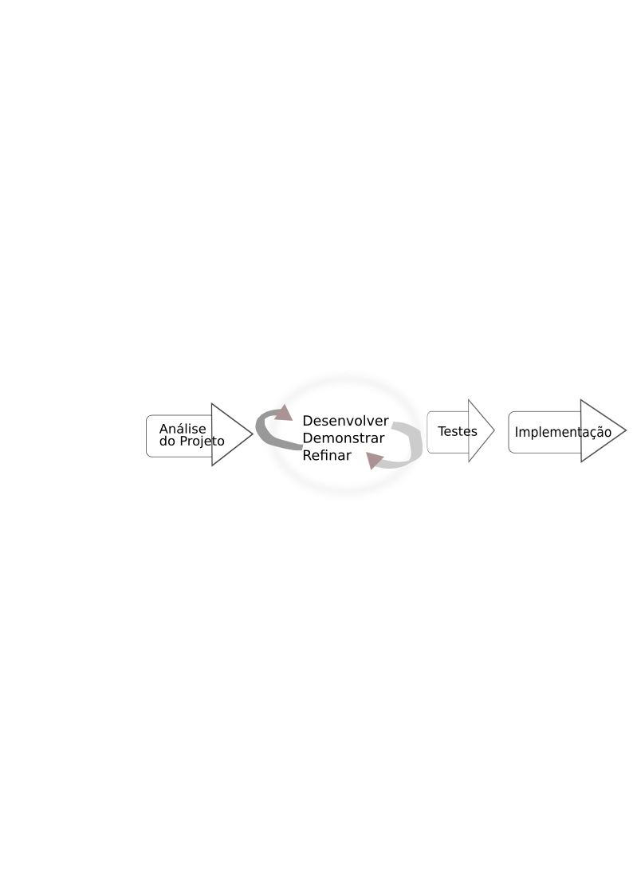Figura 1 - RAD (Rapid Application Development)

#### 4.2.2.1 Identificação das Ferramentas

A proposta deste projeto será de um sistema desktop, isto é, que será instalado e estará disponível no computador. Sendo apresentado e executado através de quaisquer sistemas operacionais como Windows, Mac, Distribuições Linux, etc.

Sendo assim, as ferramentas consideradas que evoluirá para um sistema serão:

* Linguagem de programação: Python 3.8 (Nativa do Linux)
* Editor e depurador de código: Visual Studio
* Sistema de gerenciamento de versão: Git
* Sistema de repositório do software: GitHub
* Prototipagem de páginas: Akira (Linux)
* Prototipagem e design de páginas: Figma (Linux)
* Editor de Diagramas: Draw.io

### 4.2.3 Definição de Requisitos

Da análise do requerente à pesquisa apontada pelos tópicos acima, é possível determinar quais pontos são refrescantes para que possíveis sugestões possam ser feitas, o que torna a pesquisa cada vez mais animadora e, na prática, podemos ver quais são as sugestões e merecem atenção. Esses pontos podem ser relevantes e, então, por meio de análise, podemos determinar a relevância do desenvolvimento de software. Segue abaixo, a tabela referente a uma lista de requisitos funcionais e não funcionais, de acordo com o método de engenharia de software da obra Xéxeo (2007).

*Fonte: Autoria Própria*

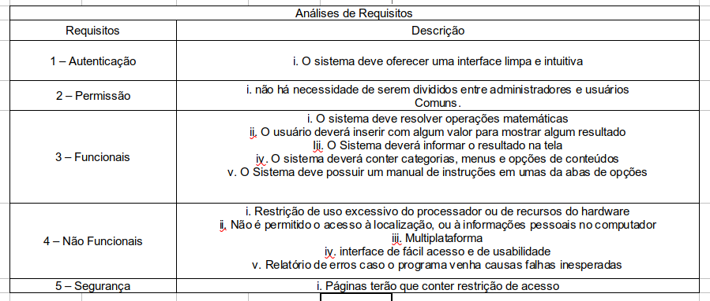Tabela 1 - Definição de Requisitos

### Este quadro esta um pouco ilegível. Melhore

### 4.2.4 Modelagem

Como na seção anterior, este processo estabelecerá o critério de modelagem gráfica do sistema, ou seja, a panorama visual do software em perspectiva analítica. Entretanto, este estudo é situada em desenvolvimento de software com a mesma fundamentação do autor Viana (2014). Sendo assim, este tópico será abordado especificamente na Modelagem UML[4] que apresentará; Diagrama de casos de uso; Diagrama de Classe; Diagrama de Atividades

O sistema interage com participantes humanos ou autônomos que usam o sistema para um determinado propósito, e esses participantes esperam que o sistema se comporte da maneira esperada. Um caso de uso especifica a função de um sistema ou parte do sistema e é uma descrição de um conjunto de sequência de ações, incluindo variantes que são executadas pelo sistema para produzir um resultado observável dos valores dos participantes. Podendo usar casos de uso para capturar a funcionalidade esperada do sistema em desenvolvimento sem precisar especificar como implementar esse comportamento.

Segue abaixo o Diagrama de casos de uso do sistema

Fonte: Autoria Própria.

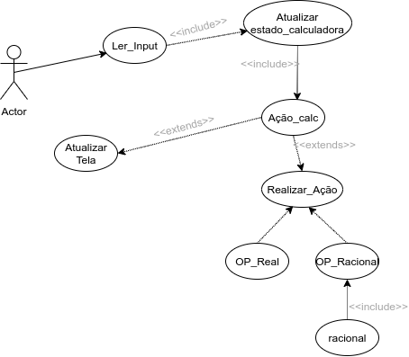Figura 2 - Diagrama de casos de uso

Na programação, um diagrama de classes é uma representação da estrutura e dos relacionamentos das classes como um modelo de objeto. Esta é uma modelagem muito útil Desenvolvimento do sistema, porque define todas as classes necessárias ao sistema e é a base para as construções de outros diagramas. Os diagramas de classes em UML são usados para modelagem de objetos estáticos, onde descreve classes, interfaces e suas associações.

A figura abaixo exibe o diagrama de classes do sistema

*Fonte: Autoria Própria.*

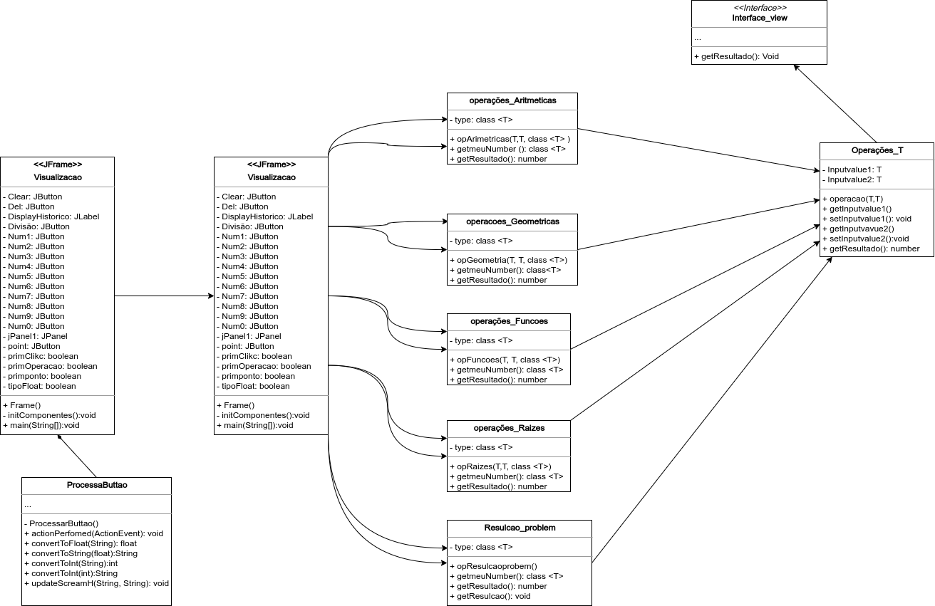Figura 3 -Diagrama de classes

Um diagrama de atividades é essencialmente um fluxograma, mostrando o fluxo de controle de uma atividade para outra, e será usado para modelar os aspectos dinâmicos do sistema. Na maioria dos casos, isso envolve a modelagem de etapas sucessivas no processo de cálculo; os diagramas de interação enfatizam o fluxo de controle de um objeto para outro, enquanto os diagramas de atividades enfatizam o fluxo de controle de uma atividade para outra; atividades É uma execução não atômica realizada em uma máquina de estado e, eventualmente, leva a certas operações, que são formadas por cálculos atômicos executáveis que causam mudanças de estado do sistema ou retornos de valor.

Um diagrama de atividades é um diagrama definido pela UML e que representa um processo orientado por um processo. É essencialmente um fluxograma que mostra o fluxo de controle de uma atividade para outra, mostrando atividades sequenciais e atividades paralelas em uma atividade processar. Eles são muito úteis para modelar processos de negócios, fluxos de trabalho, fluxos de dados, algoritmos complexos e casos de uso.

A figura a seguir é o diagrama de atividades no processo mostrado na figura, exibindo uma operação simples:

Fonte: Autoria Própria

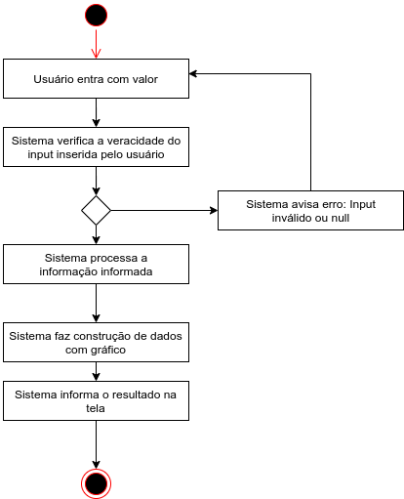Figura 4 -Diagrama de Atividades

# 4.3 IMPLEMENTAÇÃO

Este capítulo apresenta a projeção protótipo para aplicação dekptop alguns frames que exemplificam a exibição do sistema proposto. São apresentados também a fase que corresponde a de design e desenvolvimento do aplicativo, as telas, funcionalidades e alguns trechos de códigos, que representariam algumas funcionalidades principais. Nesse estágio de implementação do desenvolvimento de software é o processo de conversão de uma especificação de sistema em um sistema executável. Sempre envolve processos de projeto e de programação de software, mas se uma abordagem evolucionária for usada, pode também envolver o refinamento da especificação de software. (SOMMERVILLE, 2007).

O protótipo pode ser entendido como o primeiro sistema mostrado ao usuário. De acordo com SOMMERVILLE (2007), o objetivo da prototipagem é permitir que os usuários tenham uma experiência direta da interface. A maioria das pessoas acha difícil pensar abstratamente sobre interfaces de usuário para explicar exatamente o que desejam. No entanto, quando um exemplo é fornecido, fica mais fácil identificar os recursos necessários. PRESSMAM (2006) afirma que protótipos também podem ser usados como um mecanismo para identificar requisitos de sistema.

Em seguida, é conferido as figuras abaixo remetem ao prototipagem de telas:

Fontes: Autoria Própria

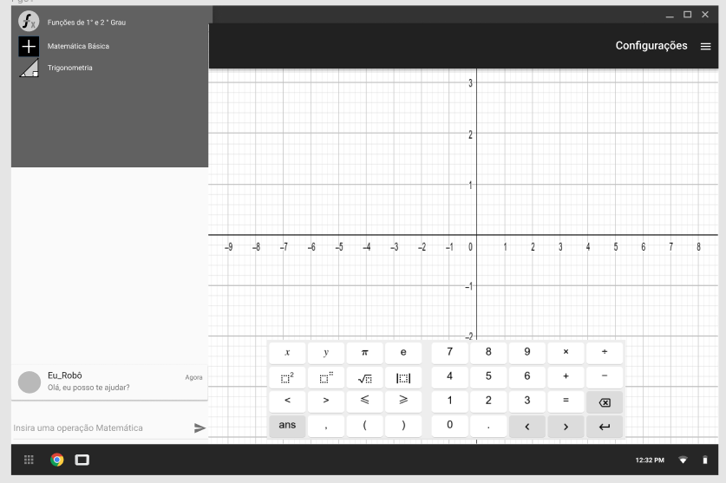Figura 5- Protótipo do Software da Calculadora Gráfica

# 5 RESULTADOS ESPERADOS

Nesta pesquisa, foi feito um protótipo de aplicação para a plataforma Desktop, e através desde trabalho poderá facilitar o enfreamento da discalculia, ao mesmo tempo que se torna mais fácil na procura de uma calculadora especial. Uma vez que foi proposto e baseado na análise e diagnóstico de psicólogos e professores, é necessário melhorar a educação e a intervenção precoce.

Espera-se que este estudo tenha futura edições que vise a continuação, melhoria e ponderamento de diagnóstico da Discalculia. Inicialmente, pensava-se que melhorias levariam à possibilidade da utilização de softwares auxiliares na resolução de problemas, o que poderá ser alcançada por meio de mudanças e nas atividades escolares, o que proporcionaria inúmeras condições para o uso da ferramenta. O uso de métodos aprimorados matematicamente promoverá muito o enfreamento da doença neurológica Discalculia, que enfatizará melhor o aprendizado.

Não menos muito importante, torná-lo além do enriquecimento pessoal, é disponibilizar pesquisas relevantes para futuras pesquisas nas bibliotecas dos campi do Instituto Federal do Pará, das universidades públicas e projetos de extensões sustentáveis.

Neste momento de qualificação você não terá uma conclusão definida de sua pesquisa.

Voce falara de que resultados você espera.

# 6 CONCLUSÃO

Neste trabalho foram abordados as características do transtornos da discalculia, e com base nas análises levantadas foram encontrados alguns problemas e como solução foi proposta um protótipo de sistema de uma calculadora gráfica de resolução de problemas para amenizar esses transtornos, a fim de facilitar o acesso de aprendizagem com a finalidade de enfrentar o problema eminente, o que requer intervenção instrucional escolar. Tendo o objetivo principal em enriquecer a pesquisa por meio do desenvolvimento da gestão do ensino envolvendo a educação. O trabalho foi desenvolvido até nesta etapa, mas ainda necessita que tenha uma continuação para que possam serem ajustadas os eixos do sistema, objetivando que este estudo deixe ser um protótipo e se torne uma ferramenta do ensino nas instituições. Diversas técnicas introduzidas em aulas serão utilizadas neste trabalho, principalmente nas áreas de programação, engenharia de software e metodologia científica. Ao observar os requisitos que serão cumpridos, o protótipo revelará ser bastante promissor, podendo resolver provavelmente o problema ao que foi apresentado. O projeto está hospedado e disponível no repositório[5] GitHub sendo a licença open source, ou seja, aberto para modificações e disponível para branch’s.

Foram encontradas grandes dificuldades, muitas das quais foram superadas, mas outras questões ainda precisam ser estudadas mais profundamente para que o projeto seja encerrado em uma outra edição de que forma possa atender a todos os requisitos especificados, garantindo assim a satisfação de discalcúlicos e facilitando o trabalho que terá como foco principal o desenvolvimento de uma aplicação, no qual é possível aplicar as técnicas e linguagens de programação para o sistema, junto com o acesso a todos os recursos se efetiva através de interações mencionadas por diagramas. Certamente, além das dificuldades e limitações, todas as dificuldades e limitações aqui encontradas fazem parte do profissionalismo, do conhecimento e do crescimento humano. É por meio deles que adquirimos experiência e conhecimento para entender como superar o próximo obstáculo do mercado de trabalho e nos tornarmos um profissional de destaque.

Concluindo com um trabalho que é de suma importância para o engajamento do âmbito da educação, em outras palavras, é uma contribuição de peso e relevância é potencialmente beneficente na soma de recursos tecnológicos .

# 8 REFERÊNCIAS

ANDRADE, Maria Margarida. Introdução à metodologia do trabalho científico: elaboração de trabalhos na graduação. São Paulo: Atlas, 1999.

AZEVEDO, Israel Belo de. O prazer da produção científica: diretrizes para elaboração deB trabalhos acadêmicos. Piracicaba: UNIMEP, 1992.

BARBOSA, A. Os salários dos professores brasileiros: implicações para o trabalho docente. 208 f. Tese (doutorado em Educação Escolar) – Universidade Estadual Paulista, 2011.

BARROS, Aidil de Jesus Paes; LEHFELD, Neide Aparecida de Souza. Fundamentos de metodologia: um guia para a iniciação científica. São Paulo: McGraw-Hill, 1986

BASTOS, J. A. O cérebro e a matemática. São Paulo: Edição do Autor, 2008. BRASIL. Diretrizes Curriculares Nacionais para a Educação Especial, Ministério da Educação. Secretaria de Educação Especial. 1998.

BRASIL. Constituição da República Federativa do Brasil. Brasília: Imprensa Oficial, 1988.

BRASIL. Diretrizes Curriculares Nacionais para o Ensino Médio 4/5/2011.

BRASIL. Ministério da Educação. Secretaria de Educação Especial. Diretrizes Nacionais para a Educação Especial na Educação Básica. Brasília: MEC, 2001.

BRASIL. Ministério da Educação. Lei nº 10.172, de 09 de janeiro de 2001. Aprova o Plano Nacional de Educação, 2001.

BRASIL (1998). Ministério de Educação. Secretaria de Educação Básica. Parâmetros curriculares nacionais: matemática. Disponível em: Acesso em: 30 mar. 2020.

BRASIL. Constituição da República Federativa do Brasil. Brasília: Imprensa Oficial, Decreto nº 6.949, de 25 de agosto de 2009.

BBC. Modelo de escola atual parou no século 19, diz Viviane Senna. Disponível em <https://www.bbc.com/portuguese/noticias/2015/06/150525_viviane_senna_ru>. Acesso em 14/02/2021.

[BS D'AMBRÓSI](https://scholar.google.com.br/citations?user=qUMGfJUAAAAJ&hl=pt-BR&oi=sra)O - Temas e Debates. SBEM. Ano IIN, 1989

Projeto de pesquisa: propostas metodológicas. 2. ed. Petrópolis: Vozes, 1991.

CECATO, A. Intervenção psicopedagógica. In: BASTOS, J. A. O cérebro e a matemática. São Paulo: Edição do Autor, 2008.

CARVALHO, Maria Cecília (Org.). Construindo o saber. Metodologia científica: fundamentos e técnicas. 4. ed. rev. e ampl. Campinas: Papirus, 1994.

DAUDT, Denise. Discalculia. 2008. Disponível em: <<http://textosetrechos.blogspot.com/2008_06_01_archive.html>>. Acesso em: 10 maio de 2021.

DIAS, Michelle de Almeida Horsae. et al. Avaliação do conhecimento sobre a discalculia entre educadores. Universidade Veiga de Almeida: Rio de Janeiro, 2013.

GENTILE, Paula. Tropeçando em para a áreasnúmeros. 2002. Disponível em: <<http://crescer.globo.com/edic/ed77/rep_discalculia.htm>>. Acesso em: 03 maio. 2021.

GRANDO, Regina Célia. O jogo e a matemática no contexto da sala de aula. São Paulo: Paulus, 2004.

GUZZO, R. S. L. (2002). Novo paradigma para a formação e atuação do psicólogo escolar no cenário educacional brasileiro. In R. S. L. Guzzo (Org.), Psicologia escolar: LDB e educação hoje (pp.131-144). Campinas: Alínea.

INÁCIO FILHO, Geraldo. A monografia na universidade. Campinas: Papirus, 1995.

MANTOAN, M. T. E. Uma escola de todos, para todos e com todos: o mote da inclusão. In:

MARIANTONIO, Antonio T. et al. Elaboração e divulgação do trabalho científico. São Paulo: Atlas, 1993.

NOVAES. Maria Alice Fontes. Transtornos de aprendizagem. 2007. Disponível em: <<http://plenamente.com.br/artigo.php?FhIdArtigo=194>>. Acesso em: 02 jan. 2021.

PASSOS, A.Q.; CAZELAA, A.V.; ARAMANA, E.M.O.; DEL GROSSIA, E.S.; Dificuldade de Aprendizagem em Matemática: Discalculia, UNOPAR Cient., Ciênc. Human. Educ., Londrina, v. 12, n. 1, p. 61-71, Jun. 2011

PARRA FILHO, Domingos. Apresentação de trabalhos científicos – monografias, TCC, teses, dissertações. 4. ed. São Paulo: Hucitec, 2000.

PERETTI, Lisiane; ZAGO, Adriane. Discalculia–transtorno de aprendizagem. Monografia – Universidade Regional Integrada do Alto Uruguai e das Missões. Erechim: URI, 2009.

PONTES, Édel Alexandre Silva; HIPERMAT – Hipertexto Matemático: Uma ferramenta no ensino-aprendizagem da matemática na educação básica. IFAL – Alagoas, 2013.

PRESSMAM, Roger S. (2006). Engenharia de software. 6 Ed. São Paulo: McGraw-Hill, 2006.

PRODANOV, Cleber Cristiano. Metodologia do trabalho científico [recurso eletrônico] : métodos e técnicas da pesquisa e do trabalho acadêmico / Cleber Cristiano Prodanov, Ernani Cesar de Freitas. – 2. ed. – Novo Hamburgo: Feevale, 2013.

RAABE, A. L. A. et al. Educação criativa: multiplicando experiências para a aprendizagem / André Luís Alice Raabe; Alex Sandro Gomes; Ig Ibert Bittencourt; Taciana Pontual. – Pipa Comunicação, 2016. 472p. : Il., Fig., Quadros. (Série professor criativo: construindo cenários de aprendizagem – vol. 4)

RAYMOND, E. S. The Cathedral and the Bazaar. 1st. ed. Sebastopol, CA, USA: O’Reilly & Associates, Inc., 1999. ISBN 1565927249.

REY, Luís. Planejar e redigir trabalhos científicos. 2. ed. São Paulo: Edgard Blücher, 1998

SANTOS, Aline lima. O MERCADO DE TRABALHO E A REINSERÇÃO DE PORTADORES DE TRANSTORNO MENTAL. Salvador, Bahia. 2015.

SETZER, V. W. Meios eletrônicos e educação: uma visão alternativa. São Paulo: Escrituras Editora, 2001.

SHALEV, Ruth. Developmental dyscalculia. Journal Child Neurol, v.19, n.10, p. 765-771. oct., 2004. Disponível em: <[http://www.ncbi. 2013nlm.nih.gov/pubmed/](http://www.ncbi.nlm.nih.gov/pubmed/)> Acesso em: 07 abril. 2021.

SILVA, T. C. C. As consequências da discalculia no processo de ensino aprendizagem da matemática. Monografia (Matemática) - Instituto Superior de Educação da Faculdade Alfredo Nasser, Aparecida de Goiânia, 2010.

SMITH, C.; STRICK, L. Dificuldades de aprendizagem de A a Z. Porto Alegre: Artmed, 2012.

SOMMERVILLE, Ian. (2007). Engenharia de software. 8 Ed. São Paulo: Pearson AddisonWesley, 2007.

STOBÄUS, C. D.; MOSQUERA, J. J. M. Educação especial: em direção à educação inclusiva. 2. ed. Porto Alegre: EDIPUCRS, 2004.

VIANA, Fernando Cesar De Abreu et al.. Uso de aplicativos de smartphones para discalculia operacional. Anais I CINTEDI... Campina Grande: Realize Editora, 2014.

WILLEY, D. A. (2002) Connecting learning objects to instructional design theory: a definition, a metaphor, and a taxionomy. Disponível em: <<http://reusability.org/read/>> acesso em 21/10/2021.

XEXÉO, Geraldo Modelagem de Sistemas de Informação: Da Análise de Requisitos ao Modelo de Interface. 1. Ed. 2007.

1. Informação retirada do site: <https://educacao.uol.com.br/noticias/2021/02/22/relatorio-gasto-do-mec-com-educacao-basica-em-2020-foi-o-menor-da-decada.htm> acesso em 02/04/2021
2. Gamificação: uso de mecânicas e características de jogos para engajar, motivar comportamentos e facilitar o aprendizado de pessoas em situações reais através dos games
3. SageMath é um sistema de software de matemática de [código aberto](https://git.sagemath.org/) gratuito licenciado sob a GPL.
4. (Unified Modeling Language – Linguagem de modelagem unificada), metodologia de desenvolvimento, esta que auxilia na visualização dos desenhos e a comunicação entre os objetos
5. https://github.com/DarkCells/PySysbone